台北市立松山高級中學九十三學年度第一學期第一次期中考試高一化學試題
第一部份：配合題(2﹪×20＝40﹪)
A. | 水的淨化過程中，首先清除懸浮物質。一般先使自然水靜置沉降，若懸浮物質的顆粒太小，無法自然沉降，可加入 ___ (01) ___ 與懸浮粒子產生膠質沉澱物而一起沉降下來。
B. | 欲除去水中不良的氣味或味道，可使用 ___ (02) ___ 處理。
C. | 本校游泳池係採用 ___ (03) ___ 來做消毒殺菌處理。(附註：其屬於鹵素)
D. | 硬水係含有鈣離子或 ___ (04) ___ 的水，當含有 ___ (05) ___ 時稱為暫時硬水；含有氯離子或 ___ (06) ___ 時稱為永久硬水。
E. | 粗鹽含有氯化鈣及氯化鎂而有吸水性，因含 ___ (07) ___ 致略具苦味。
F. | 濃食鹽水電解後可得氫氣、氯氣及 ___ (08) ___，為重要的工業原料。
G. | 海水中的溴離子可以被氯氣氧化而得溴，溴為 ___ (09) ___ 色易揮發的刺激性液體，可當作化工原料。
H. | 利用加壓於高濃度的溶液(如海水)，迫使溶劑分子(如水)經由半透膜流至低  濃度溶液(如淡水)的方法，稱為 ___ (10) ___ 法，可利用於海水淡化除鹽。
I. | 肥料、農藥、清潔劑等化學物品含大量的氮、磷等物質，經河水流至湖泊或水庫中，水中藻類、微生物因氮、磷等物質提供充分的養分而快速繁殖成長，往往耗盡水中氧氣而造成魚貝類死亡、淨水發臭的現象，稱為 ___ (11) ___。
J. | 大氣依高度區分大致可分為五層。由下而上依序為 ___ (12) ___ 層、平流層、中氣層、___ (13) ___ 層及外氣層。
K. | 二氧化碳會吸收 ___ (14) ___，減少地球熱能的逸散，而使地面氣溫上升，造成溫室效應。
L. | 汽車的觸媒轉化器，目的為使一氧化碳和碳氫化物轉變成二氧化碳和 ___ (15) ___，並將氮的氧化物還原為 ___ (16) ___。
M. | 有機質一般在土壤中的 ___ (17) ___ 層較多。
N. | 地表覆蓋的純淨乾燥空氣中主成分為氮氣及氧氣，排名第三為 ___ (18) ___。
O. | 石灰蘇打法乃利用石灰及蘇打來軟化硬水，使生成碳酸鈣或氫氧化鎂沉澱的方法，其中石灰為 ___ (19) ___ 的俗稱，蘇打為 ___ (20) ___ 的俗稱。
第一部份：
1) NaOH | 2) 碳酸鈉 | 3) 氮氣 | 4) 表土 | 5) 優養化
12) 氧化鈣 | 13) 氯化鎂 | 14) 紫外線 | 15) 水 | 23) 心土
24) 活性碳 | 25) 紅外光 | 34) 紅褐 | 35) 對流 | 45) 氯氣
123) 臭氧 | 124) 游離 | 125) 逆滲透 | 134) 蒸餾 | 135) 氬氣
234) Mg^{2＋} | 235) HCO₃－ | 345) SO₄^{2－} | 1234) 明礬 | 1235) 藍

第二部份：配合題(2﹪×15＝30﹪)
P. | 陽離子交換法將硬水通過含有鈉離子的沸石或樹脂，產生陽離子交換使硬水軟化。當管柱日久使用失效後，可加入 ___ (21) ___ 使其復原再生。
Q. | 構成原子的基本粒子有電子、質子及中子三種。電子帶有 ___ (22) ___電荷，為 ___ (23) ___ 所發現，原子中電子最可能被發現的區域稱為 ___ (24) ___。
R. | 原子序相同而質量數不同的原子稱為 ___ (25) ___，如C-12與C-13。
S. | 某元素的符號標示法為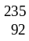U，則92為其 ___ (26) ___、235為其 ___ (27) ___。
T. | 國際單位系統(SI)定義12公克的 ___ (28) ___ 所含的原子個數稱為1莫耳，簡寫為1 mol，1莫耳相當於6.02×10²³個，此數目又稱為 ___ (29) ___ 數。
U. | 當二個原子相遇時，為了使彼此都能獲得穩定的電子排列，兩者會重新調整外層電子，或彼此分享電子，以達到每個原子均具有和 ___ (30) ___ 相同的電子排列方式，此時兩原子之間產生一種吸引力，把它們連結在一起，這種吸引力稱為 ___ (31) ___，其有許多類型，例如氯化鈉的鍵結屬於 ___ (32) ___ 鍵，水分子內的鍵結屬於 ___ (33) ___ 鍵。
V. | 平流層的臭氧能吸收 ___ (34) ___ ，可保護地表上的生物免受其侵襲。
W. | 若NO和因汽油不完全燃燒所排放的有機物過度汙染，在空氣中曾經光化學反應產生新的汙染物質，再加上地形及氣候關係而導致通風不良，則會造成空氣中瀰漫煙霧的現象稱為 ___ (35) ___。
第二部份：
1) 同分異構物 |  | 2) 氧-12 | 3) 溫室效應 | 4) 軌道 |  | 5) 原子序
12) 化學鍵 |  | 13) 共價 | 14) 離子 | 15) 金屬 |  | 23) 紅外光
24) 光煙霧 |  | 25) 湯木生 | 34) 拉塞福 | 35) 亞佛加厥 |  | 45) 正
123) 負 |  | 124) 軌域 | 125) 濃食鹽水 | 134) 碳-12 |  | 135) 紫外線
234) NaOH |  | 235) 同位素 | 345) 鈍氣 | 1234) 中子數 |  | 1235) 質量數
第三部份：非選題(5﹪×6＝30﹪)，計算題要有計算式，否則不予計分。
01. | 圖示為樟腦的結構模型，樟腦由三種原子構成，O用大球表示，C用中球表示，H用小球表示，試計算出樟腦的分子量＝？(H＝1，C＝12，O＝16) |  |  |  | 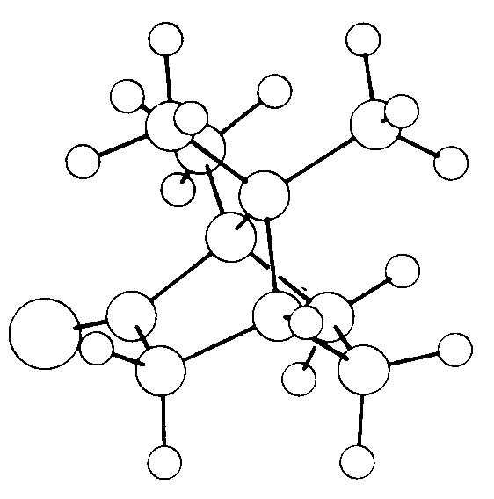
02. | 氟氯碳化合物會破壞臭氧層，其短程替代物為氫氟碳化合物。以HFC-nmp代表其分子式。其中n代表分子式中碳的數目減1。例如CHF₂CF₃為  HFC-125，CF₃CHFCF₃為HFC-227，CH₂FCHF₂為HFC-143，根據上列之說明，試推論CF₃CF₂CF₃的代號為何？
03. | 哈柏法製氨的反應如下：N₂(g)＋3H₂(g)→2NH₃(g)，假設在反應器中有2莫耳的氮氣及3莫耳的氫氣，試問經充分反應後，能產生氨多少莫耳？
04. | 寫出丙烷(C₃H₈)完全燃燒的方程式？
05. | 已知二氧化碳分子式為CO₂，碳原子、氧原子分別為C，O，則一個二氧化碳分子含有幾個中子？
06. | 根據下表，試寫出二鉻酸銨的化學式？
 | 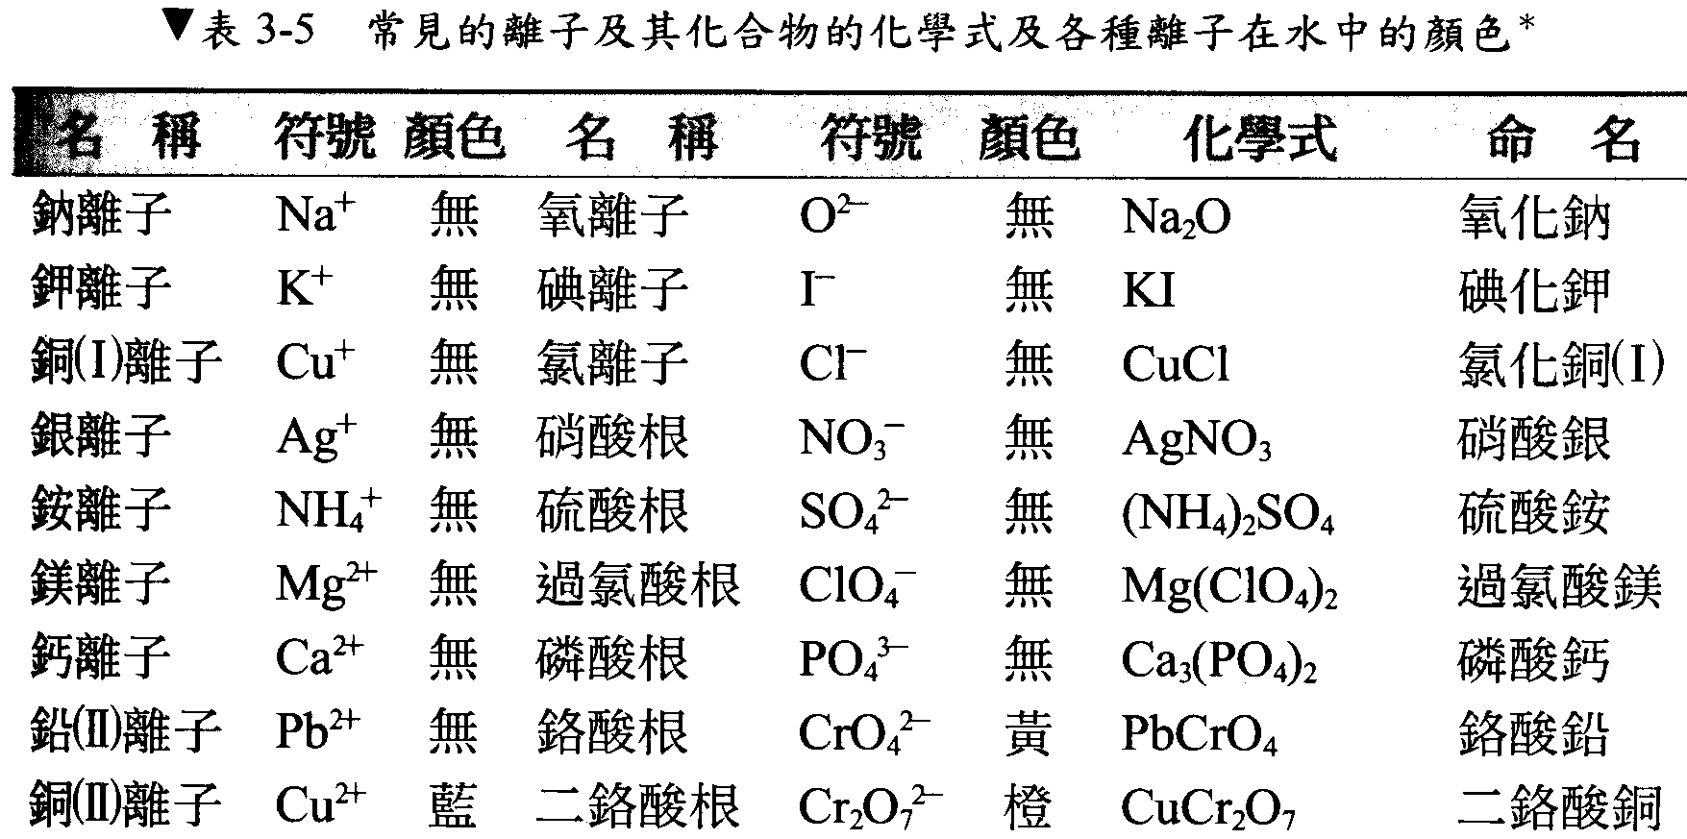
台北市立松山高級中學九十三學年度第一學期第一次期中考試高一化學試卷
班級：__________，姓名：__________，座號：__________
第三部份：非選題(5﹪×6＝30﹪)，計算題要有計算式，否則不予計分。
01)
樟腦的分子量＝__________。
02)
CF₃CF₂CF₃的代號為＝__________。
03)

能產生氨 __________ 莫耳
04)
C₃H₈＋ O₂→
05)

一個二氧化碳分子含有 __________ 個中子。
06)
二鉻酸銨的化學式＝____________________。

台北市立松山高級中學九十三學年度第一學期第一次期中考試高一化學
解答：
01) 明礬 |  | 02) 活性碳 | 03) 氯氣 | 04) Mg^{2＋} | 05) HCO₃－
06) SO₄^{2－} |  | 07) 氯化鎂 | 08) NaOH | 09) 紅褐 | 10) 逆滲透
11) 優養化 |  | 12) 對流 | 13) 游離 | 14) 紅外光 | 15) 水
16) 氮氣. |  | 17) 表土 | 18) 氬氣 | 19) 氧化鈣 | 20) 碳酸鈉
21) 濃食鹽水 |  | 22) 負 | 23) 湯木生 | 24) 軌域 | 25) 同位素
26) 原子序 |  | 27) 質量數 | 28) 碳-12 | 29) 亞佛加厥 | 30) 鈍氣
31) 共價 |  | 32) 離子 | 33) 化學鍵 | 34) 紫外線 | 35) 光煙霧
1) | C₁₀H₁₆O＝152
2) | HFC-218
3) | 2莫耳
4). | C₃H₈＋5O₂→3CO₂＋4H₂O
5) | 6＋8×2＝22
6) | (NH₄)₂Cr₂O₇

